

ΠΑΝΕΠΙΣΤΗΜΙΟ ΠΕΙΡΑΙΩΣ
ΣΧΟΛΗ ΤΕΧΝΟΛΟΓΙΩΝ ΠΛΗΡΟΦΟΡΙΚΗΣ ΚΑΙ ΕΠΙΚΟΙΝΩΝΙΩΝ
ΤΜΗΜΑ ΠΛΗΡΟΦΟΡΙΚΗΣ

Εργασία Μαθήματος
«Εκπαιδευτικό Λογισμικό»

Τίτλος Επιλεγμένου Θέματος | Eκμάθηση μαγειρικής τέχνης μέσω προσαρμοστικής μάθησης
Ονοματεπώνυμο Φοιτητή | ΚΟΥΚΟΥΛΗΣ ΛΑΜΠΡΟΣ
Αριθμός Μητρώου | Π18081

Ημερομηνία Παράδοσης: 9 Ιουνίου 2026

Copyright ©
Απαγορεύεται η αντιγραφή, αποθήκευση και διανομή της παρούσας εργασίας, εξ ολοκλήρου ή τμήματος αυτής, για εμπορικό σκοπό. Επιτρέπεται η ανατύπωση, αποθήκευση και διανομή για σκοπό μη κερδοσκοπικό, εκπαιδευτικής ή ερευνητικής φύσης, υπό την προϋπόθεση να αναφέρεται η πηγή προέλευσης και να διατηρείται το παρόν μήνυμα.
Οι απόψεις και τα συμπεράσματα που περιέχονται σε αυτό το έγγραφο εκφράζουν αποκλειστικά τον συγγραφέα και δεν αντιπροσωπεύουν τις επίσημες θέσεις του Πανεπιστημίου Πειραιώς.
Ως συγγραφέας της παρούσας εργασίας δηλώνω πως η παρούσα εργασία δεν αποτελεί προϊόν λογοκλοπής και δεν περιέχει υλικό από μη αναφερόμενες πηγές.

Πίνακας Περιεχομένων
Copyright © 2
Πίνακας Περιεχομένων 3
Εισαγωγή 4
1 Εκπαιδευτικό Σενάριο 4
1.1 Γενικά Στοιχεία 4
1.2 Σκοπός 4
1.3 Διδακτικοί Στόχοι: 4
1.3.1 Γνωστικοί 4
1.3.2 Δεξιότητες 5
1.3.3 Προσδοκώμενα Μαθησιακά Αποτελέσματα 5
1.3.4 Απαιτούμενη Υποδομή 5
1.4 Διδακτική Προσέγγιση 5
1.4.1 Διερευνητική μάθηση 5
1.4.2 Ενεργητική συμμετοχή 5
1.4.3 Learning by doing 5
1.4.4 Προσομοίωση 5
1.4.5 Παιχνιδοποίηση (Gamification) 6
2 Πορεία Υλοποίησης 6
2.1 Εκπαιδευτικός Σχεδιασμός 6
2.2 Ανάπτυξη Πρώτης Λειτουργικής Έκδοσης 6
2.2.1 Backend 6
2.2.2 Frontend 6
2.2.3 Μελέτη Εκπαιδευτικών Στόχων Της Εφαρμογής 6
2.2.4 Κύριες Λειτουργίες Εφαρμογής 7
2.3 Υλοποίηση Πρωτότυπου 7
2.3.1 Δομή Βάσης: 7
2.3.2 Ανάπτυξη Συσχετίσεων Βάσης με το σύστημα (Backend) 8
2.3.3 Σύνδεση Backend Με Frontend 9
3 Επεξήγηση Κώδικα Της Εφαρμογής 10
4 Κατά Την Εκτέλεση Της Εφαρμογής 10
5 Οδηγίες Για Εκτέλεση Τοπικά 12
6 Μελλοντικές Προσθήκες 12
Πηγές 12

Εισαγωγή
Η εργασία αφορά την ανάπτυξη ενός διαδικτυακού συστήματος για την εκμάθηση μαγειρικής τέχνης μέσω προσαρμοστικής μάθησης (adaptive learning).
Αναπτύχθηκε με βάση τον οδηγό κατάρτισης όπως ορίζει η Γενική Γραμματεία Επαγγελμα- τικής Εκπαίδευσης, Κατάρτισης και Διά Βίου Μάθησης (1) ώστε να παρέχει όσο τον δυνατών περισσότερη εκπαιδευτική εγκυρότητα.
Το σύστημα προσαρμόζει τη δυσκολία των ερωτήσεων (easy / medium / hard) ανάλογα με την πρόοδο και τις προηγούμενες επιδόσεις του χρήστη, ενισχύοντας την εξατομικευμένη μάθηση.

Εκπαιδευτικό Σενάριο

Γενικά Στοιχεία
Το εκπαιδευτικό σενάριο απευθύνεται σε σπουδαστές ΙΕΚ ειδικότητας Μαγειρικής Τέχνης. Η πλατφόρμα χρησιμοποιείται ως υποστηρικτικό εργαλείο θεωρητικής και πρακτικής κατάρτισης.
Η εφαρμογή περιλαμβάνει:
- Μαθήματα οργανωμένα σε courses και modules
- Κουίζ αξιολόγησης
- Σύστημα προόδου χρήστη
- Στατιστικά απόδοσης
- Σελίδα για την προσθήκη courses/modules/quizzes/questions στην βάση δεδομένων από τους καθηγητές του συστήματος.

Σκοπός
Ο σκοπός του εκπιαδευτικού σεναρίου είναι:
- Ενίσχυση της μαθησιακής διδασκαλίας μέσω ψηφιακής πλατφόρμας
- Εκμάθηση βασικών και προχωρημένων τεχνικών μαγειρικής
- Αξιολόγηση της γνώσης μέσα από quiz
- Προσαρμογή της δυσκολίας σύμφωνα με την απόδοση του εκπαιδευόμενου
- Εμφάνιση διαθέσιμων μαθημάτων με βάση το εξάμηνο φοίτησης του φοιτητή

Διδακτικοί Στόχοι:

Γνωστικοί
- Να διακρίνουν τις δυσκολίες τους και να τις εξαλείψουν μέσα από την προσαρμοστική διδασκαλία της πλατφόρμας με στόχο την κατανόηση της ύλης των μαθημάτων.

Δεξιότητες
Οι εκπαιδευόμενοι καλούνται να
- Εφαρμόζουν σωστές τεχνικές μέσω πρακτικών σεναρίων
- Λύνουν quiz
- Αναλύουν λάθη μέσα από ανατροφοδότηση συστήματος
- Βελτιώνουν την απόδοσή τους σταδιακά

Προσδοκώμενα Μαθησιακά Αποτελέσματα
Με την ολοκλήρωση της διδακτικής διδασκαλίας οι μαθητές ελπίζουμε να έχουν αναπτύξει τους σκοπούς και διδακτικούς στόχους που αναφέραμε παραπάνω.

Απαιτούμενη Υποδομή
Για την χρήση της πλατφόρμας απαιτείται:
- Υπολογιστής ή κινητή συσκευή με πρόσβαση στο διαδίκτυο
- Στοιχειώδη γνώση για την αλληλεπίδραση με τη συσκευή και τον εξυπηρετητή.
- Εξυπηρετητής ιστού.
- Σταθερή σύνδεση διαδικτύου.
- Εγγραφή στην πλατφόρμα μέσω email.

Διδακτική Προσέγγιση
Η διδακτική προσέγγιση βασίζεται σε παιδαγωγικά μοντέλα ενεργητικής μάθησης και διερευνητικής ανακάλυψης.

Διερευνητική μάθηση
Οι εκπαιδευόμενοι ανακαλύπτουν τη γνώση μέσω ερωτήσεων και δοκιμών στην πλατφόρμα.

Ενεργητική συμμετοχή
Η μάθηση γίνεται μέσω άμεσης αλληλεπίδρασης με την εφαρμογή, όπου οι μαθητές καλούνται να ερμηνεύσουν την γνώση τους ολοκληρώνοντας quiz και διεκδικώντας θέσεις στο «hall of fame».

Learning by doing
Η γνώση διαμορφώνεται μέσα από πράξη και όχι παθητική παρακολούθηση, καθώς εκτελούν quiz και λαμβάνουν δυναμικά πληροφορίες.

Προσομοίωση
Οι μαθητές χρησιμοποιούν και προσαρμόζουν λογισμικό προσομοίωσης – οπτικοποίησης, διερευνώντας έτσι τις υποπεριπτώσεις που μπορούν να προκύψουν.

Παιχνιδοποίηση (Gamification)
Καθώς περιλαμβάνεται hall of fame στην πλατφόρμα για τους 4 πιο ενεργούς χρήστες της πλατφόρμας.

Πορεία Υλοποίησης

Εκπαιδευτικός Σχεδιασμός
Για την ανάπτυξη του συστήματος χρησιμοποιήθηκε Ταχεία Προτυποποίηση
(Rapid Prototyping) με το Μοντέλο ADDIE.
Η τεχνική της ταχείας προτυποποίησης (rapid prototyping) είναι ένας προσανατολισμός εντός του μοντέλου ADDIE που επιδιώκει την επίτευξη γρηγορότερων αποτελεσμάτων μειώνοντας
- τον χρόνο
- το κόστος ανάπτυξης
σε σύγκριση με το παραδοσιακό μοντέλο εκπαιδευτικού σχεδιασμού.

Ανάπτυξη Πρώτης Λειτουργικής Έκδοσης
Διαμόρφωση Ιδέας: Υλοποίηση με βάση την αρχιτεκτονική client-server

Backend
- Express & Node Js , για την ανάπτυξη του server και τη διαχείριση των HTTP αιτημάτων
- REST API , για την επικοινωνία μεταξύ client και server
- TursoDB – SQLite, για την αποθήκευση και διαχείριση των δεδομένων
- Authentication με την χρήση middleware, για τον έλεγχο πρόσβασης χρηστών και την προστασία των routes
Σχεδιάση με στόχο την επεκτασιμότητα, την καθαρή δομή και τη διαχωρισμένη λογική μεταξύ δεδομένων και διεπαφής χρήστη.

Frontend
- HTML,CSS,Javascript
- Δυναμική φόρτωση περιεχομένου (dynamic rendering) μέσω fetch API
- Επαναχρησιμοποιήσιμα components (πχ. header, dashboard, quiz )
Ώστε να είναι απλή, λειτουργική και φιλική προς τον χρήστη, με έμφαση στην άμεση ανατροφοδότηση και τη διαδραστικότητα.

Μελέτη Εκπαιδευτικών Στόχων Της Εφαρμογής
Πριν την ανάπτυξη της εφαρμογής έγινε μελέτη του αντικειμένου μάθησης, θεωρητικά καθώς και αντίστοιχες εφαρμογές που έχουν αναπτυχθεί και έχουν δημοσιευθεί σε επίσημες ιστοσελίδες με εκπαιδευτικό χαρακτήρα .
Η μελέτη αυτή συνέβαλε στον καθορισμό των βασικών λειτουργικών απαιτήσεων του συστή- ματος, όπως η οργάνωση των μαθημάτων, η αξιολόγηση των χρηστών μέσω quiz και η προσαρμογή της δυσκολίας με βάση την απόδοση.

Κύριες Λειτουργίες Εφαρμογής
- Διαχείριση courses / modules / quizzes
- Σύστημα ερωτήσεων (multiple choice & true/false)
- Καταγραφή απαντήσεων χρηστών
- Υπολογισμός προόδου και στατιστικών
- Adaptive quiz logic (μέλλοντική επέκταση)

Υλοποίηση Πρωτότυπου

Δομή Βάσης:
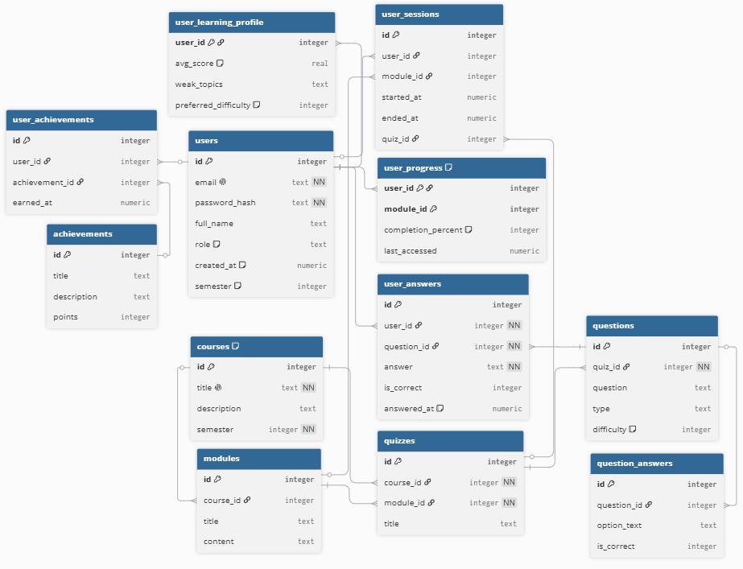
H δομή της βάσης ήταν το πρώτο βήμα της υλοποίησης καθώς αποτελεί το βασικότερο κομμάτι για την δημιουργία μιας οργανωμένης, γρήγορης και αποδοτικής εφαρμογής .
Αρχικά σχεδιάστηκαν οι βασικοί πίνακες που αφορούν τους χρήστες και τα μαθήματα, ώστε να υπάρχει ένα σταθερό υπόβαθρο πάνω στο οποίο θα στηριχθεί όλο το σύστημα. Στη συνέχεια προστέθηκαν οι πίνακες που σχετίζονται με την εκπαιδευτική διαδικασία, όπως τα modules, τα quizzes και τα questions, οι οποίοι επιτρέπουν τη δόμηση του εκπαιδευτικού περιεχομένου σε επιμέρους ενότητες.
Δόθηκε ιδιαίτερη έμφαση στη διαχείριση της αλληλεπίδρασης του χρήστη με το σύστημα, μέσω πινάκων όπως το user_progress και το user_answers, οι οποίοι επιτρέπουν την καταγραφή της προόδου και της απόδοσης του χρήστη σε πραγματικό χρόνο. Με αυτόν τον τρόπο καθίσταται δυνατή η παρακολούθηση της μαθησιακής πορείας και η εξαγωγή χρήσιμων συμπερασμάτων για τη βελτίωση της εκπαιδευτικής εμπειρίας.
Επιπλέον, ενσωματώθηκαν μηχανισμοί εξατομίκευσης και ενίσχυσης του κινήτρου, όπως το user_learning_profile και τα achievements, τα οποία επιτρέπουν την προσαρμογή του εκπαιδευτικού περιεχομένου στις ανάγκες του κάθε χρήστη και την επιβράβευση της προόδου του αντίστοιχα.
Τέλος, δημιουργήθηκαν πίνακες όπως τα user_sessions ώστε να καταγράφεται ιστορικό των χρηστών του συστήματος.
Συνολικά, η αρχιτεκτονική της βάσης δεδομένων σχεδιάστηκε με γνώμονα την επεκτασιμότητα, τη συνέπεια των δεδομένων και την υποστήριξη μιας ολοκληρωμένης εκπαιδευτικής πλατφόρμας που συνδυάζει μάθηση, αξιολόγηση και ανάλυση απόδοσης.

Ανάπτυξη Συσχετίσεων Βάσης με το σύστημα (Backend)
Έπειτα πραγματοποιήθηκε η σύνδεση της βάσης δεδομένων με το backend της εφαρμογής, ώστε να είναι δυνατή η δυναμική διαχείριση και επεξεργασία των δεδομένων από τον server. Η επικοινωνία υλοποιήθηκε μέσω REST API endpoints, τα οποία επιτρέπουν την εκτέλεση βασικών λειτουργιών όπως δημιουργία, ανάγνωση, ενημέρωση και διαγραφή (CRUD) δεδομένων.
Ιδιαίτερη έμφαση δόθηκε στη σωστή αντιστοίχιση των πινάκων της βάσης με τις επιχειρησιακές λειτουργίες της εφαρμογής. Για παράδειγμα, ο πίνακας users αξιοποιείται κατά τη διαδικασία αυθεντικοποίησης και προσωποποίησης της εμπειρίας χρήστη, ενώ οι πίνακες courses, modules και quizzes χρησιμοποιούνται για τη δυναμική δημιουργία του εκπαιδευτικού περιεχομένου.
Η χρήση του Express.js ως backend framework επέτρεψε την οργάνωση του κώδικα σε δομημένα routes, τα οποία αντιστοιχούν στις βασικές οντότητες του συστήματος. Με middleware υλοποιήθηκε ο έλεγχος πρόσβασης, διασφαλίζοντας ότι μόνο πιστοποιημένοι χρήστες μπορούν να έχουν πρόσβαση σε συγκεκριμένες λειτουργίες και δεδομένα.
Παράλληλα, η σύνδεση με τη βάση δεδομένων SQLite (μέσω TursoDB) εξασφαλίζει γρήγορη απόκριση, κατάλληλη για εκπαιδευτικές εφαρμογές με υψηλή συχνότητα ανάγνωσης. Οι σχέσεις μεταξύ των πινάκων (foreign keys) αξιοποιούνται στο backend για τη διατήρηση της ακεραιότητας των δεδομένων και την αποφυγή ασυνεπειών.
Τέλος, η δομή του backend σχεδιάστηκε με στόχο τη διαχωρισμένη λογική (separation of concerns), όπου η επιχειρησιακή λογική, η διαχείριση δεδομένων και η επικοινωνία με τον client αποτελούν ανεξάρτητα επίπεδα. Αυτό καθιστά το σύστημα πιο ευέλικτο, επεκτάσιμο και εύκολο στη συντήρηση.

Σύνδεση Backend Με Frontend
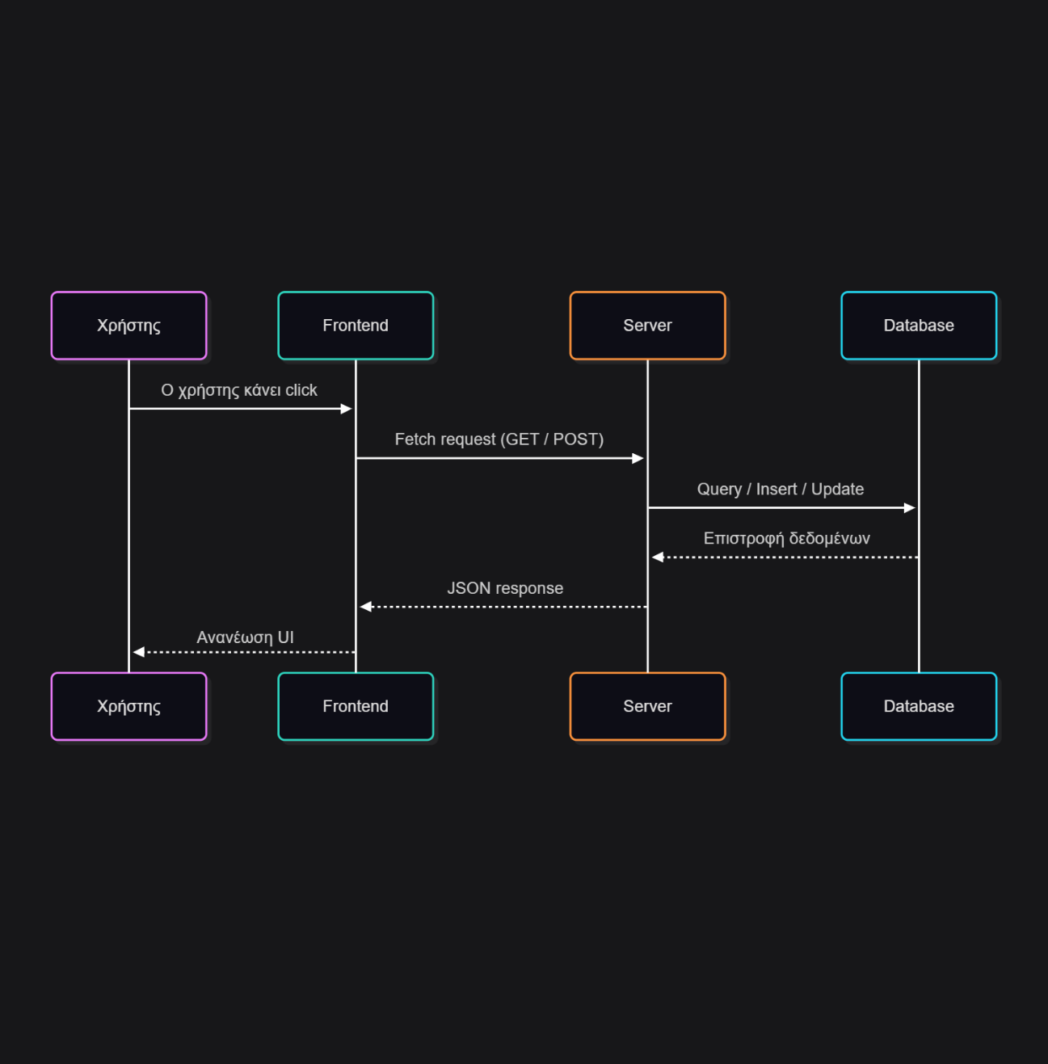
Εικόνα 1 Διάγραμμα ροής που περιγράφει την σύνδεση του backend με το frontend
Χρησιμοποιήθηκε Fetch API, επιτρέποντας την αποστολή HTTP αιτημάτων προς το REST API του backend.
Το frontend επικοινωνεί με τον server για την ανάκτηση και αποστολή δεδομένων όπως courses, modules, quizzes, απαντήσεις χρηστών και πληροφορίες προόδου. Με αυτόν τον τρόπο, η εφαρμογή αποκτά δυναμικό χαρακτήρα και προσφέρει άμεση ανατροφοδότηση στον χρήστη.
Επιπλέον, έγινε εκτενής χρήση asynchronous λειτουργιών (async/await), διασφαλίζοντας ότι οι κλήσεις προς τον server εκτελούνται χωρίς να μπλοκάρουν το UI. Έτσι η εμπειρία του χρήστη παραμένει ομαλή, ακόμη και κατά την εκτέλεση πολλαπλών αιτημάτων.
Υλοποιήθηκε μηχανισμός διαχείρισης σφαλμάτων, ώστε να αντιμετωπίζονται πιθανές αποτυχίες επικοινωνίας με τον server, ενημερώνοντας κατάλληλα τον χρήστη, αποφεύγοντας την αστάθεια της εφαρμογής.

Επεξήγηση Κώδικα Της Εφαρμογής

Κατά Την Εκτέλεση Της Εφαρμογής
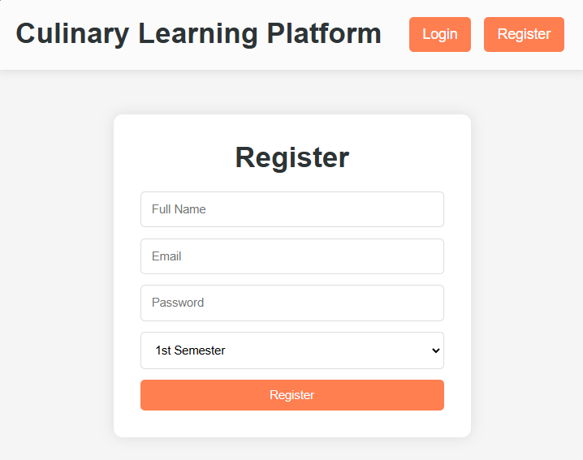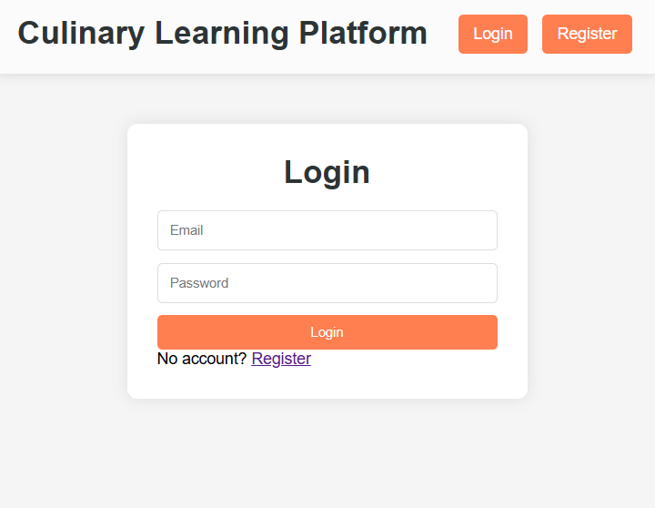
Εικόνα 2 Με την είσοδο του στην πλατφόρμα ο χρήστης έχει την επιλογή να κάνει είσοδο σε υπάρχων ή να δημιουργήσει λογαριασμό
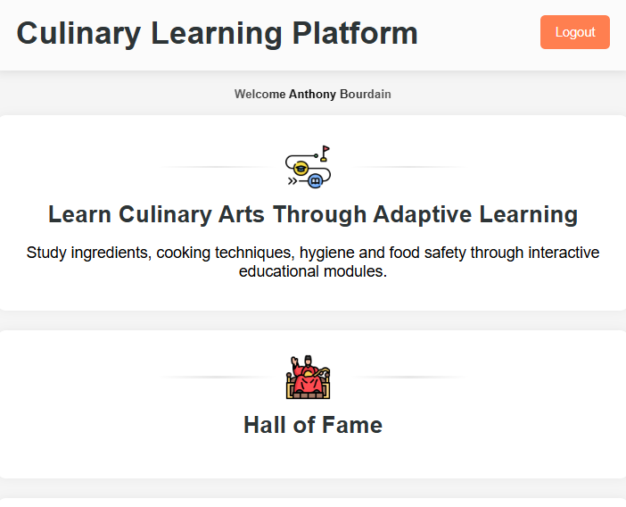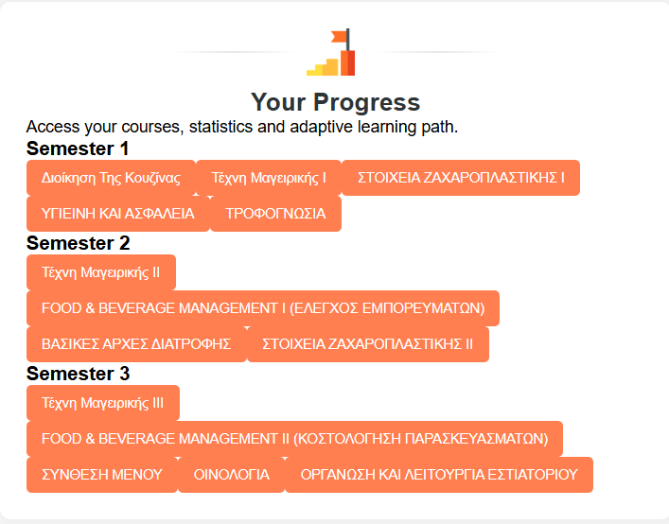
Εικόνα 3 Με την σύνδεση του, ο χρήστης μεταβαίνει στην κεντρική σελίδα του συστήματος. Εμφανίζονται τα διαθέσιμα μαθήματα με βάση το εξάμηνο του.
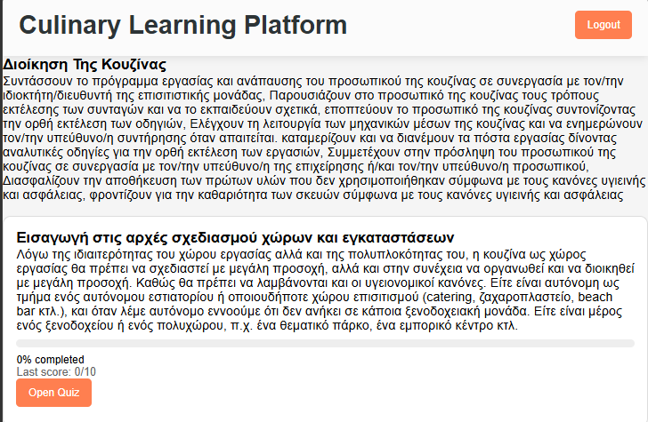
Εικόνα 4 Με πάτημα σε ένα από τα διαθέσιμα μαθήματα μεταβαίνει στην σελίδα του μαθήματος για περισσότερες πληροφορίες. Βλέπει τα διαθέσιμα κεφάλαια
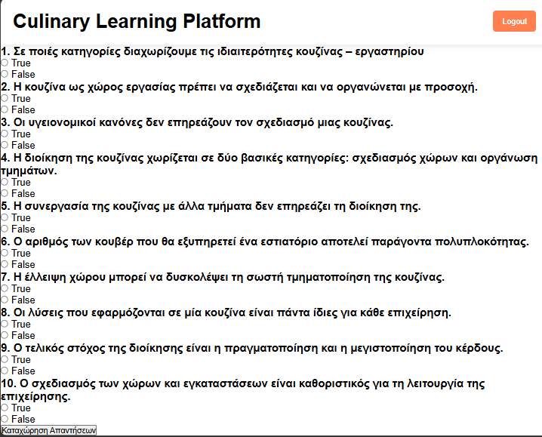
Εικόνα 5 Με πάτημα στο Open Quiz μεταβαίνει σε quiz που δυναμικά κάθε φορά επιλέγει ερωτήσεις με βάση το προφίλ του χρήστη.
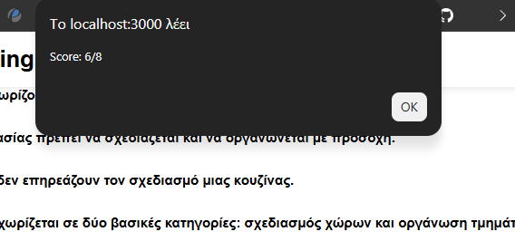
Εικόνα 6 Με πάτημα στο Καταχώρηση Απαντήσεων εμφανίζεται βαθμολογία, και οι απαντήσεις κατγράφονται στην βάση.

Οδηγίες Για Εκτέλεση Τοπικά
https://github.com/LamprosKoukoulis/CookBook

Μελλοντικές Προσθήκες
- Υλοποίηση του hall of fame
- Styling εφαρμογής
- Ενημέρωση χρήστη για τις σωστές/λανθασμένες απαντήσεις του μετά από το quiz
- Προσθήκη φωτογραφιών στα κεφάλαια της εφαρμογής.
- Σελίδα εμφάνισης στατιστικών του χρήστη.
Πηγές
- Επίσημος οδηγός Κατάρτησης σπουδών από τη Γενική Γραμματεία Επαγγελματικής Εκπαίδευσης, Κατάρτισης και Διά Βίου Μάθησης.
Οδηγός_Κατάρτισης_Τεχνικός_Μαγειρικής_Τέχνης__Αρχιμάγειρας_Chef.pdf

